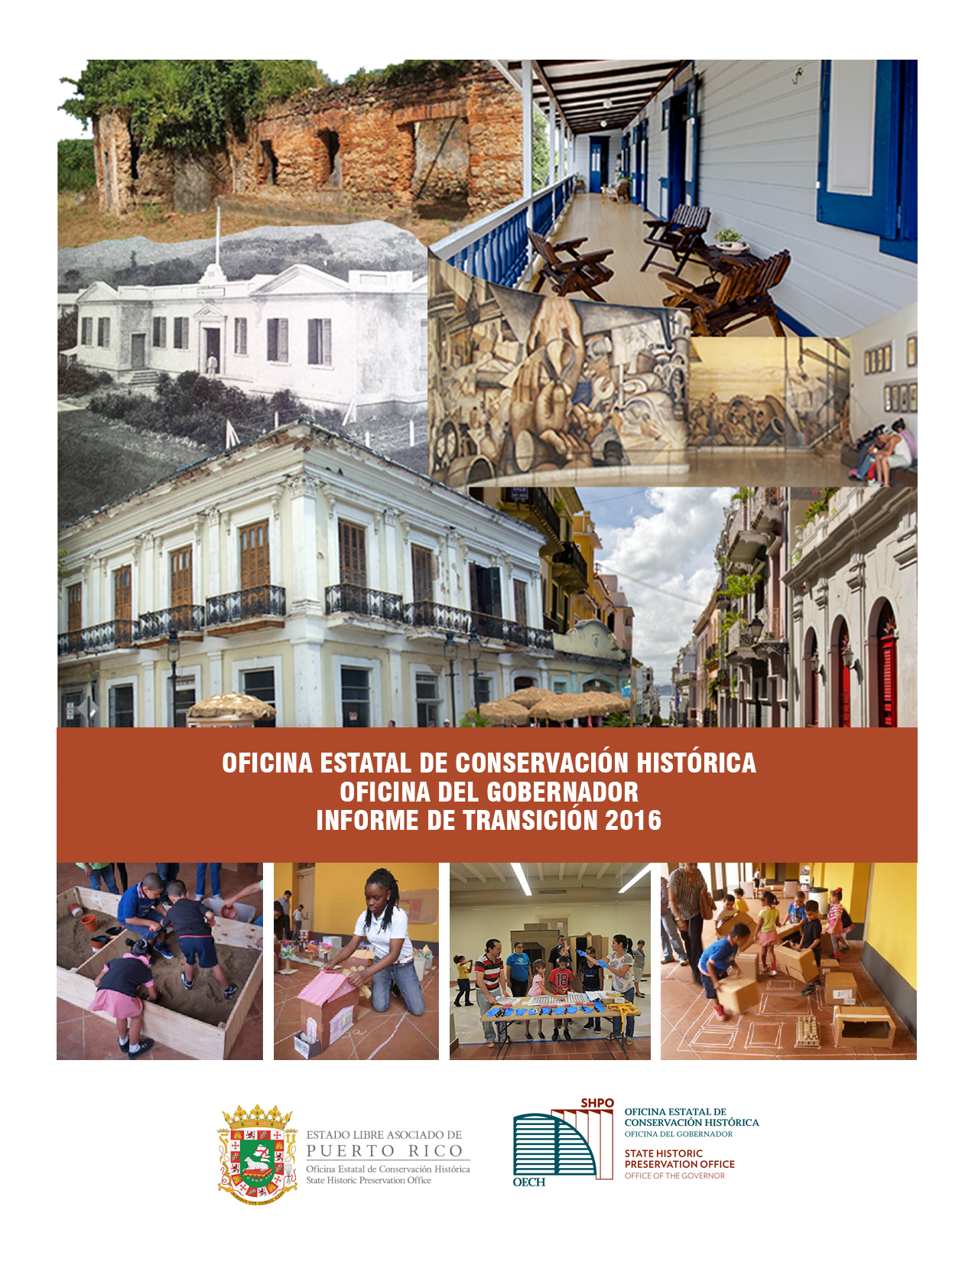PONENCIA DE LA DIRECTORA EJECUTIVA
VISTA PÚBLICA DE TRANSICIÓN

La Oficina Estatal de Conservación Histórica (OECH) de Puerto Rico es una agencia estatal creada por la Ley #183 del 21 de agosto del 2000, en cumplimiento con la National Historic Preservation Act de 1966, (P.L. 89-665), según enmendada (P.L. 96-515). Al amparo de la NHPA, cada estado y territorio tiene un Oficial Estatal de Conservación Histórica nombrado por el gobernador. Algunos componentes esenciales de nuestra misión son: proveer información al público, colaborar en la educación y concienciación sobre la conservación de las propiedades históricas, así como ofrecer asistencia técnica a las agencias estatales y federales. Esto último se realiza, en particular, en las etapas de planificación de proyectos que puedan impactar recursos históricos.

La OECH opera con una asignación de la Legislatura de Puerto Rico, el Grant and Cooperative Agreement (Historic Preservation Fund, HPF) con el National Park Service (NPS), Department of the Interior de los Estados Unidos y fondos propios. Los fondos propios son generados y regulados en conformidad con el Quit Claim Deed entre el Estado Libre Asociado (ELA) de PR y NPS.

Las tareas de la Oficina son realizadas por especialistas en arqueología, historia y arquitectura que cumplen con las cualificaciones profesionales federales establecidas y que realizan las revisiones y evaluaciones de acuerdo al Programa de Conservación Histórica de la NHPA. A estos, al OECH y al personal administrativo, se ha sumado, hace aproximadamente 15 años, personal de informática que nos permiten adelantar en el largo camino de digitalización de la información contenida en más de 20,000 expedientes referentes a los 78 municipios de nuestro Puerto Rico.

La autonomía de la OECH, una de las agencias de más experiencia y conocimiento en el manejo de grants y asignación de fondos federales, ha permitido canalizar, de manera absolutamente respetuosa a través del quehacer histórico y cultural de Puerto Rico, millones de dólares como se verá en este Informe de Transición.

A continuación se detallan los logros de la OECH:

Recursos humanos (RH)- Durante este cuatrienio el área de RH ha elaborado diversos planes de trabajo que incluyen la actualización y desarrollo de reglamentos, normativas y protocolos requeridos por ley con el fin de mantener el buen y normal funcionamiento de la OECH. Se han desarrollado, con la colaboración de otras agencias del gobierno, diversas charlas, orientaciones y ferias con el fin de motivar, instruir y orientar a nuestro tan valioso recurso humano. Entre los nuevos planes de trabajo desarrollados durante este periodo se encuentran el Protocolo de Prevención de Suicidio, Protocolo de Intervención en Crisis de Salud Mental, Protocolo para Acceso, Prestación e Intervención con Personas sin Hogar como la tan importante Validación de Información de Candidatos a Empleo. A su vez, se actualizaron los Reglamentos del Personal de Carrera y del Personal de Confianza creados originalmente en el 2006.
Una de las campañas más exitosas ha sido activar el uso del Programa de Ayuda al Empleado. En colaboración con INSPIRA se envían boletines informativos y correos electrónicos con la información pertinente para el uso del programa.
Educación - Se enumeran a continuación las diferentes charlas y actividades realizadas para este cuatrienio en cumplimiento de la meta de aumentar el conocimiento y la valoración de las propiedades históricas:
- Proyecto de Divulgación: Charlas sobre conservación histórica y el RNLH en una escuela pública de cada municipio - En el periodo de agosto de 2013 a octubre de 2016 se han ofrecido charlas educativas en 30 escuelas públicas de diferentes municipios. Se les orienta a los estudiantes sobre los tipos de propiedades que son elegibles al RNLH, los criterios de inclusión y las propiedades que han sido alistadas en sus municipios.

- Actividades educativas realizadas en el Cuartel de Ballajá - En el periodo de agosto de 2013 a octubre de 2016 se han realizado varias actividades como parte de la celebración del Mes de la Conservación y el Mes de la Arqueología. En estas hemos tratado de impactar diversos sectores, niveles de enseñanza y perfiles de los estudiantes. Para cada una de las actividades se ha preparado un manual de enseñanza con lecciones y actividades que se pueden integrar al salón de clase. Este se entrega al maestro contacto ya que también incluye una alineación de las actividades a realizarse con las Expectativas y Estándares académicos establecidos por el Departamento de Educación de Puerto Rico.

- Talleres a maestros de Historia por la OECH
  - Un encuentro para Crecer en Estudios Sociales actividad de Editorial Santillana en colaboración con la OECH. Se presentaron los nuevos libros de textos y se le adiestró en el uso de nuestro portal como herramienta de enseñanza.
  - Participación de la OECH en la Convención de la Asociación de Escuelas Privadas denominado Educación Privada: Promoviendo democracia.
  - Diálogos con Santillana – Talleres a maestros de historia de nivel intermedio.

- Ciclo de la OECH - Proyecto de divulgación en el que se dan a conocer los hallazgos de estudios subvencionados con fondos del HPF. En el periodo de agosto de 2013 a octubre de 2016 se han ofrecido 41 charlas de las que ha participado público general, especializado y estudiantes universitarios.

- Proyecto de Digitalización: Recursos Arqueológicos e Históricos - Conferencia de orientación a alcaldes sobre proyecto de Digitalización y Divulgación de los Recursos Arqueológicos e Históricos. Se impactaron 27 municipios.

Informática - La misión educativa de nuestra agencia, su deber ministerial de salvaguarda del patrimonio histórico y una labor proactiva en el trabajo con los municipios del país y otras agencias (estatales o federales) han logrado un extraordinario impulso bajo la estrategia de un gobierno electrónico transparente y ágil al servicio del ciudadano.

En nuestra página WEB (www.oech.pr.gov) contamos hoy con mapas geo referenciados de cada uno de los recursos históricos que maneja la OECH. Todas las propiedades de Puerto Rico incluidas en el RNLH de los Estados Unidos, los miles de proyectos de Sección 106 que evalúa nuestra oficina y mapas de recursos arqueológicos y arquitectónicos provenientes de nuestros archivos de más de 35 años. Toda esta voluminosa información en formato digital establece una descripción precisa de cada recurso histórico con excelente información complementaria (completamente accesible).

Poner al servicio de los gobiernos municipales información relevante en cuanto a la toma de decisiones en el manejo de asignaciones federales, que comprometen nuestro deber, ha sido un logro de importancia capital. Cada uno de los 78 municipios de Puerto Rico, con los resúmenes arqueológicos publicados en línea, pueden realizar economías de sus limitados recursos, al contar con mapas de referencia para áreas ya estudiadas y áreas que requieren especial protección. Este proyecto, Digitalización y Divulgación de los Recursos Arqueológicos e Históricos, logró un aumento de 2,056 sitios arqueológicos actualizados, documentados y geo referenciados, para un total de 3,531 sitios arqueológicos.

Ballajá
La OECH es la agencia que por ley administra el Conjunto Ballajá. Esto tiene como ideal convertir el Cuartel de Ballajá en un Centro Cultural activo para darle vida al barrio Ballajá e incrementar el patrocinio del área norte del Viejo San Juan. Este proyecto es uno de gran importancia para atraer turistas y aumentar el público local. El Conjunto Ballajá está compuesto de las siguientes áreas: el Cuartel de Ballajá, Plaza Paseo Jardín, Plaza Quinto Centenario que incluye el estacionamiento soterrado, Plaza El Soportal, Plaza Parque de Beneficencia, Bastión San Agustín, Explanada en la entrada del Castillo San Felipe del Morro y Bastión Santo Domingo.
Interesamos que la actividad principal sea la venta de bienes y/o servicios cual objetivo y contenido sea la conservación, enriquecimiento, auspicio y divulgación de los valores de la cultura puertorriqueña. En los comercios, queremos enseñarle a todos los que nos visitan parte de nuestra cultura, costumbres y tradiciones; además de diversificar el uso del conjunto más allá de su fin cultural y educativo. Por esto, desarrollamos la idea del Cuartel de Ballajá como centro del barrio Ballajá, ya que con sus cuatro entradas, una en cada punto cardinal, funcionará como núcleo de encuentro y enlace de los espacios exteriores.
Actualmente, estamos en pleno desarrollo del plan para el alquiler de locales en el primer piso del Cuartel de Ballajá, ya que deseamos obtener mayores ingresos propios para continuar con el mantenimiento y conservación del área de Ballajá. Además, trabajamos para maximizar el uso de la infraestructura, con el fin de mantenerla de acuerdo a los requerimientos mínimos que exige el acuerdo vigente entre el NPS y el ELA de Puerto Rico.
Como logros obtenidos desde el año 2013 al presente se destacan:
- Se aumentó el total de material reciclado, hacemos hincapié en que nuestros inquilinos forman parte del programa establecido por nuestra Oficina, cumpliendo así con la Ley Núm. 70 del 18 de septiembre de 1992, - Ley para la Reducción y el Reciclaje de Desperdicios Sólidos en Puerto Rico, según enmendada y la Orden Ejecutiva 2013-029 del 22 de abril de 2013 del Hon. Gobernador Alejandro García Padilla.
- Se aumentó la cantidad de actividades que se realizan en el Conjunto Ballajá.
- Se aumentó la cantidad de inquilinos en el Cuartel de Ballajá.
- Se aumentó en los recaudos para el Fondo Especial creado en virtud de lo dispuesto en la Ley Núm. 6 del 8 de enero de 1994.

Conservación

- Administración del HPF
La OECH recibe fondos federales destinados a proyectos de investigación histórica. La Oficina asigna anualmente parte de estos fondos para la contratación de individuos o entidades para llevar a cabo proyectos que asistan en la identificación, evaluación, registro y protección de las propiedades históricas en Puerto Rico incluidas, o elegibles para ser incluidas en el RNLH. Los proyectos de investigación deben regirse por las Secretary of the Interior's Standards and Guidelines for Archeology and Historic Preservation.
En este periodo se realizaron 45 proyectos de investigación histórica, 6 seminarios y un proyecto especial desde octubre de 2012 hasta agosto de 2016, los cuales ascienden a un total de $ 866,283.06 en Fondos Federales y $ 730,486.96 en Fondos de Pareo.
- Planificación
Una de las responsabilidades de la OECH es preparar e implementar el Plan Estatal de Conservación Histórica para Puerto Rico (Plan) de acuerdo a la NHPA y Ley estatal Número 183 del 21 de agosto del 2000, Durante la vigencia del Plan, la OECH se dio a la tarea de revisar el Plan Estatal de Conservación Histórica de Puerto Rico: 2012-2016. En el 2015, se realizó una encuesta de opinión de la ciudadana, entre diversos grupos de interés. La misma fue enviada por correo electrónico, correo postal y a la mano. Esta será la base para desarrollar las Metas y Objetivos del Plan Estatal de Conservación Histórica de Puerto Rico 2018-2022. En julio de 2016, solicitamos una extensión al NPS para poder analizar y evaluar las metas actuales. Ese mismo mes, NPS aprobó la extensión de tiempo. La versión final del nuevo Plan deberá ser enviado a NPS no más tardar de 15 de noviembre de 2017. La otorgación de fondos federales está sujeta a esta aprobación.

El Plan actual tiene un ciclo de seis años (incluyendo la extensión) y cuatro metas principales:
  - Aumentar el conocimiento y la valoración de las propiedades históricas.
  - Ampliar la participación en el proceso de identificación y evaluación de propiedades históricas.
  - Aumentar y diversificar las inclusiones al Registro Nacional.
  - Viabilizar la conservación de las propiedades históricas.

- Revisión y Cumplimiento
La OECH asesora y asiste a las agencias federales, y a otras entidades autorizadas, en la identificación, evaluación y efectos sobre propiedades históricas (distrito, sitio, edificio, estructura u objeto) que puedan tener aquellos proyectos, actividades o programas con fondos, licencias, permisos o asistencia federal. La autoridad para estos procedimientos proviene de la Sección 106 del NHPA, según enmendada y el reglamento federal 36 CFR Parte 800: Protection of Historic Properties del Advisory Council on Historic Preservation en Washington, D.C. En total, se han comentado 3,930 casos, que se traducen en una inversión económica de aproximadamente $1,986,946,041.79.
- Estudio e Inventario
El propósito de este tipo de proyectos es recopilar la información necesaria para la identificación, documentación y evaluación de propiedades para determinar su elegibilidad para inclusión al RNLH. Hay dos tipos de reconocimiento: general e intensivo. Desde 2013 hasta 30 de agosto de 2016, se han realizado 14 proyectos.

- Registro Nacional de Lugares Históricos
A agosto de 2016, PR habrá alcanzado 339 entradas al RNLH, esto representa muchas más propiedades individuales, toda vez que los distritos cuentan como una entrada pero incluyen múltiples propiedades individuales. Los mismos contribuyen con 15 entradas que representan aproximadamente un total de 2,000 propiedades. Durante el periodo también se desarrollaron 2 nominaciones temáticas.

- Créditos Contributivos para la Rehabilitación de Propiedades Históricas
Durante este cuatrienio, tuvimos un caso de créditos contributivos federales: la propiedad localizada en Fortaleza 353, San Juan es parte del Distrito Histórico del Viejo San Juan, distrito incluido en el RNLH. La misma recibió la aprobación de las Partes 1 y 2 de la Certificación de NPS. Estas certificaciones son parte del proceso de NPS con el Internal Revenue Service. La OECH es el primer punto de contacto con el dueño de la propiedad, comenta los planos y el formulario, y lo refiere a NPS para aprobación final.

- Desarrollo, Contratos y Adquisiciones
Bajo esta área programática se proveen fondos para Estudio y Evaluación de Condiciones Existentes para las propiedades incluidas en el RNLH. Durante el cuatrienio se completó la Fase II del proyecto de Estudio y evaluación de la Residencia Salazar Candal, Ponce, propiedad incluida en el RNLH.
- Gobiernos Locales Certificados (Puerto Rico está exento)

- Publicaciones
Como parte del esfuerzo de divulgación, en el 2014, la OECH le dedicó un volumen de la revista Patrimonio a la Arqueología Industrial. En el año 2016, la OECH publicó dos libros: Del barrio, al alambique y la gallera: Tres ensayos del Hist. Juan Llanes Santos y De State Historic Preservation Office a OECH de Puerto Rico: Una Historia por la Arql. Aida Belén Rivera. Asimismo, se diseñaron dos afiches conmemorativos del 50 Aniversario del NHPA.
- Archivo
Durante el periodo de 2013 a agosto 2016 se organizaron los planos y se preparó un inventario del fondo documental de Revisión y Cumplimiento (Sección 106 de la NHPA) y la Sección 110.

El trabajo incluyó revisar los expedientes de los proyectos desde 1979 hasta 2013. El volumen de expedientes revisados fue de 20,778. Además, se organizaron 483 proyectos y estudios que recibimos de las agencias federales en su territorio. También al revisar los proyectos de 1979 a 1987 y 1990 a 2000, se prepararon las listas de 14 inventarios arquitectónicos y, 5 documentaciones de un edificio y varios puentes en conformidad con el Historic American Buildings Survey o Historic American Engineering Record.

Este proceso de examinar los expedientes continuará de manera que se revisen todos los expedientes hasta el presente. El fin es poner a la disposición del gobierno federal, estatal y municipal, investigadores y público en general la mayor cantidad de estudios e investigaciones relacionada a propiedades históricas.

- FISCALES

Administración Ballajá - Se aumentaron los recaudos para el Fondo Especial creado en virtud de lo dispuesto en la Ley Núm. 6 del 8 de enero de 1994 para un total de $ 2,530,336.12.
Administración Conservación – La asignación de fondos federales del HPF se ha mantenido constante en los últimos cinco Grant Agreements con NPS. La cantidad asciende a $645,073.

- CUMPLIMIENTOS LEGALES
Nuestra Oficina cumple a cabalidad con todos los mandatos de ley vigentes y Órdenes Administrativas emitidas por el Gobernador.
De igual modo, cumplimos con la legislación federal, razón por la cual, han mantenido constante la asignación de fondos a nuestra Oficina. NPS ha emitido certificación a estos efectos.

